Referensobjekt
Gatukontoret Malmö
1999-2022
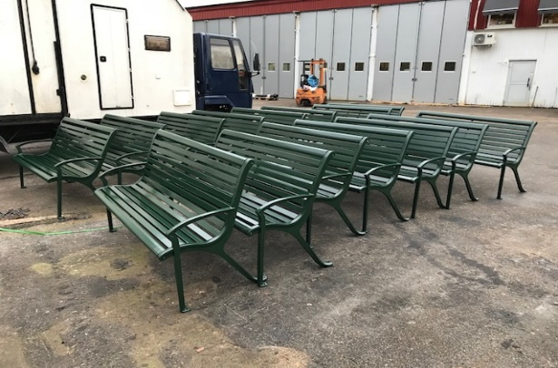
Soffgavlar (Malmö:s Modeller)
Pollare

Gunnebo Slott

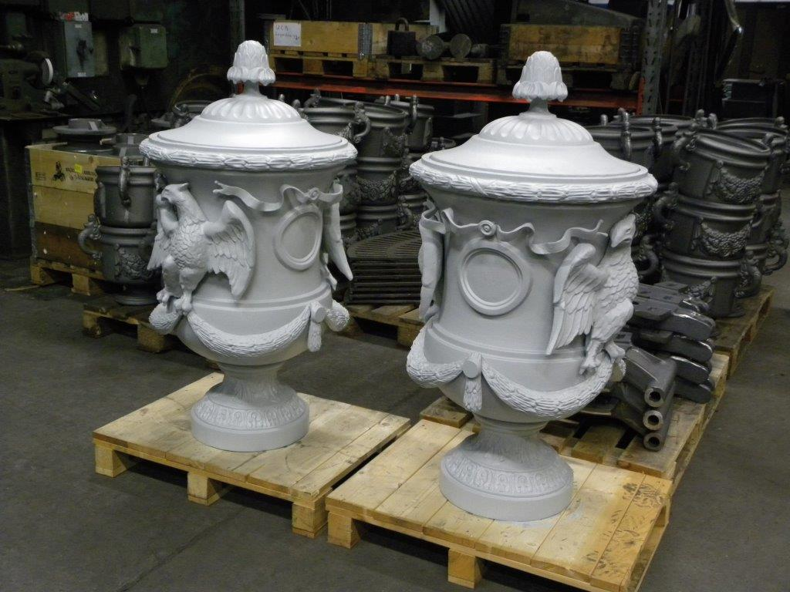
Slottsurna

AB Göta Kanal
1999-

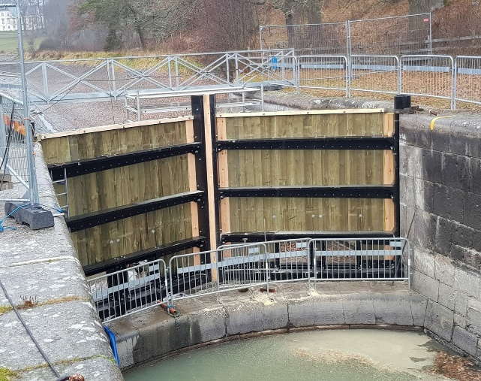
Detaljer till kanalportar

Statens Fastighetsverk, Drottningholm
2011-2012
Lyktstolpar modell B utan stegpinne (Mölltorps Modell) 120 st

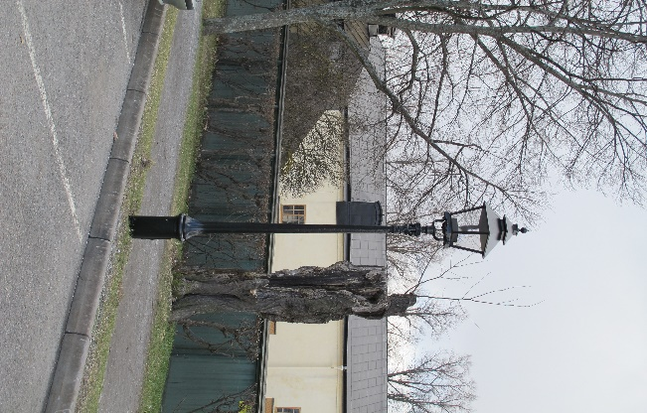

Multibygg Norge
2011
Staketsektioner till takstaket Slottet Oslo

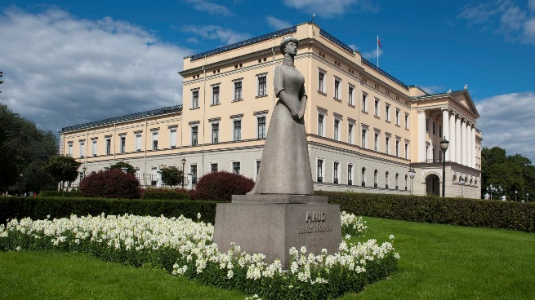

Säkerhetsglasarna
2018
Kolonner och kapitäler
Saluhallen, Göteborg
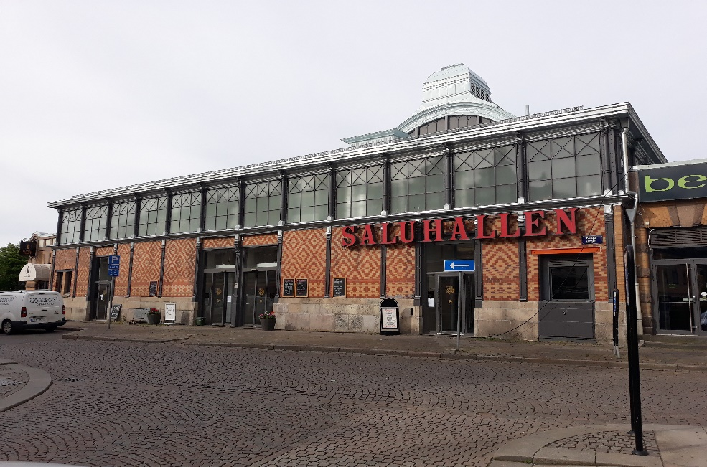
Floby Durk
2005-
Trappsteg

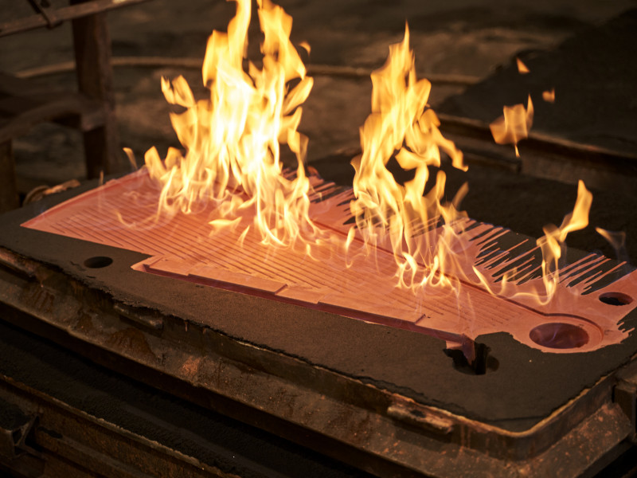
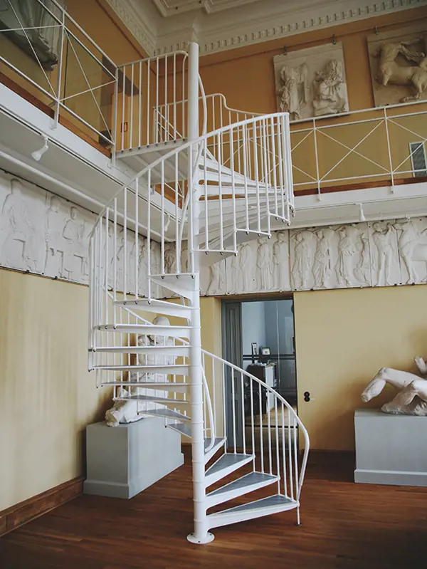

Peab Trollhättan
2022
Fönster Vårvik Trollhättan

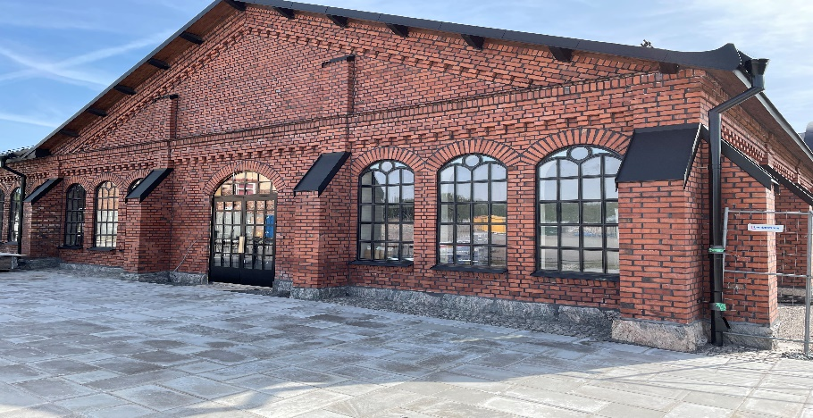

In3prenör AB
2024
Staketsektioner till Norra Latin, Stockholm
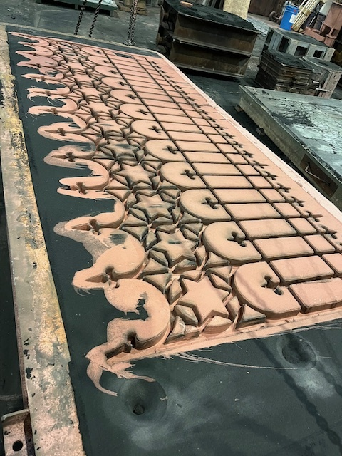

SPOK Västra Götaland
Projekt Des&Do
2023
New Order Arkitektur, Marc Hoogendijk

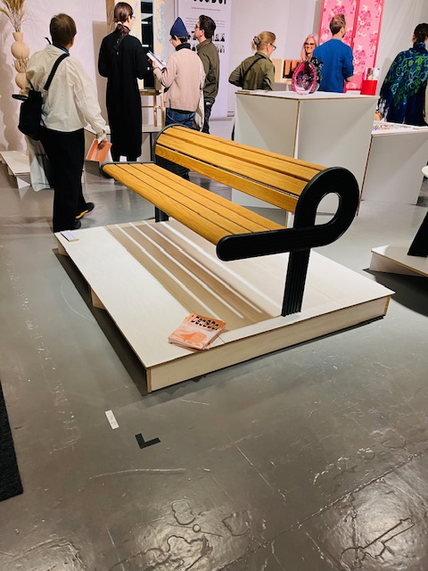

Gemla Fabrikers AB med Designer Sami Kallio
2021-
Bordsfötter i flera storlekar

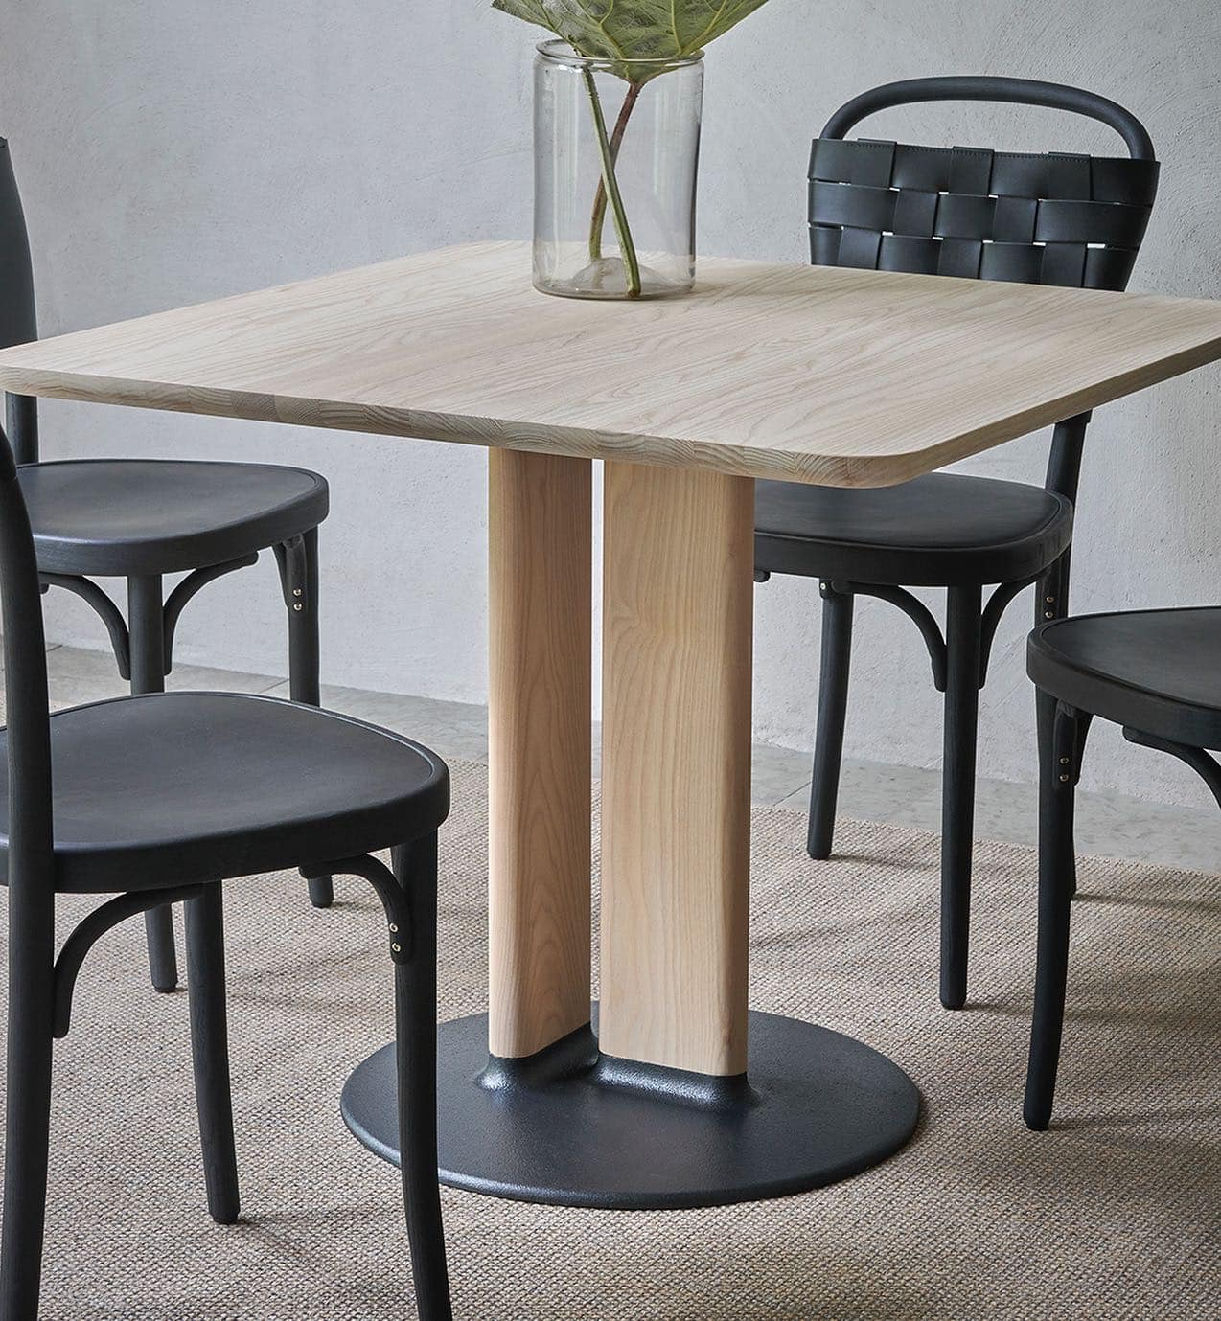

Hjo Kommun
2023
Estrid Ericson Skolan
Svenskt Tenn, Alfa & Omega

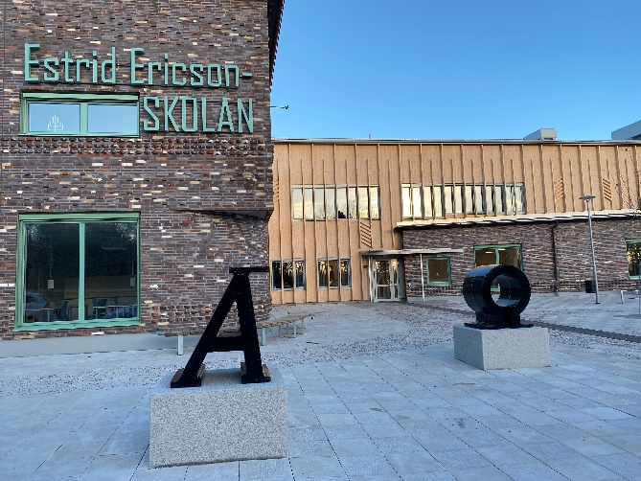

Hammarby Bruk
Fönster till Hovstallet, Stockholm
Lyktstolpar Stortorget, Örebro

SISAB
2005
Reparation samt nytillverkning gjutjärnsstaket till Södra Latin

Vi samarbetar även med Kulturbelysning, Jenaro, Hammarby Bruk, Westal AB och JOM där vi tillverkar deras svenskgjutna detaljer.
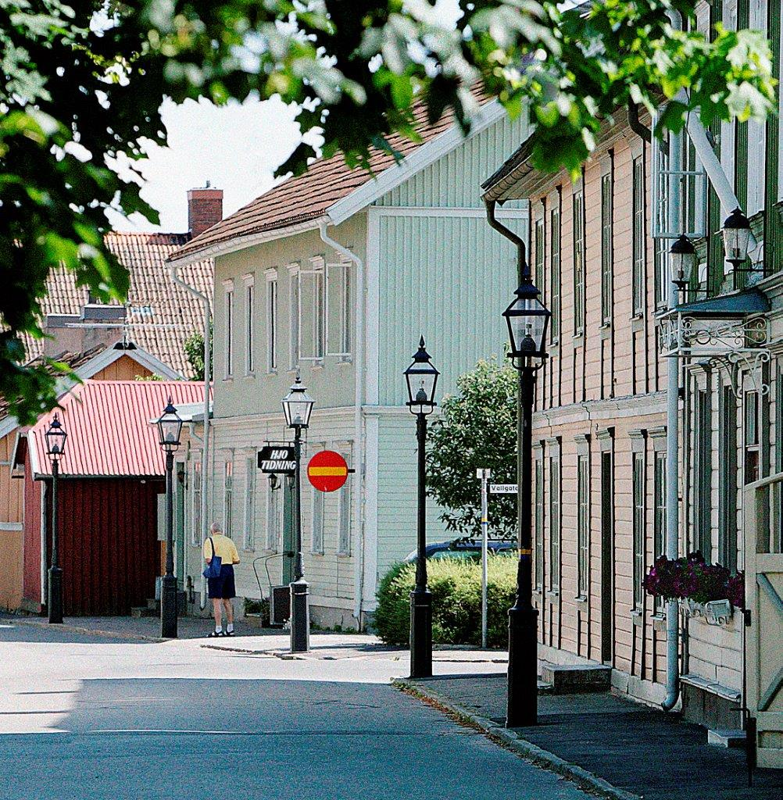

Ex. från Hjo med Sverigestolpe från Kulturbelysning.
När det gäller vår egen Stolpe modell A och B kan man beställa dessa med eget märke på foten se exempel nedan på Uddevalla och Drottningholm

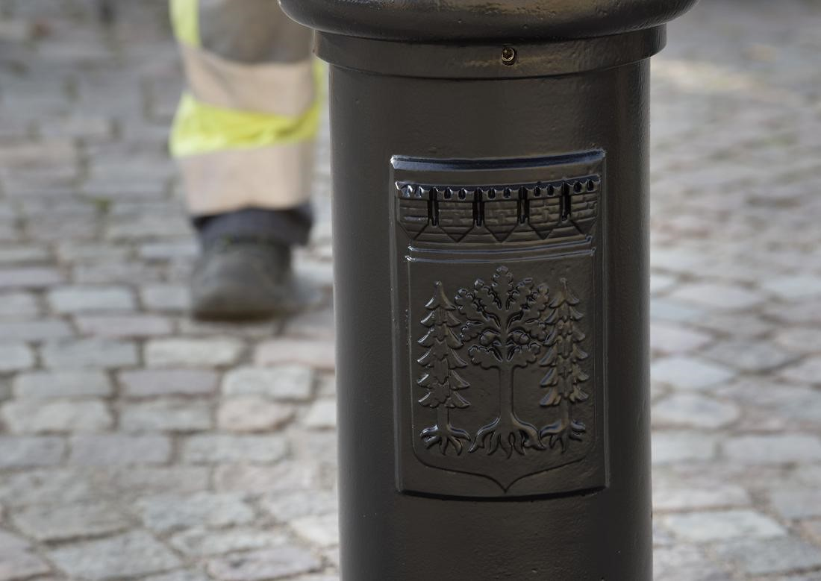

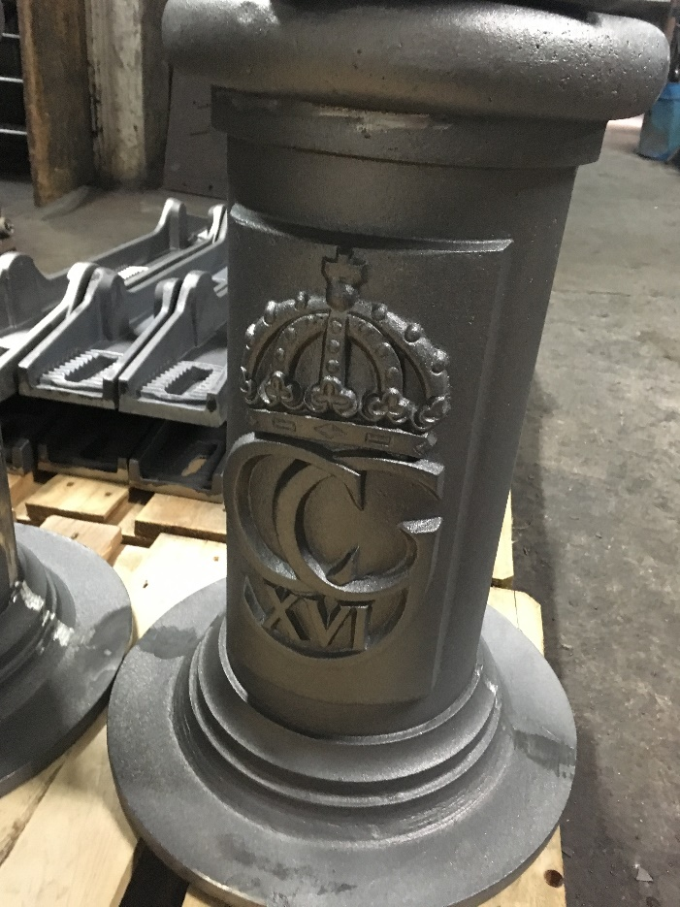

Till slut ett av våra pågående projekt.

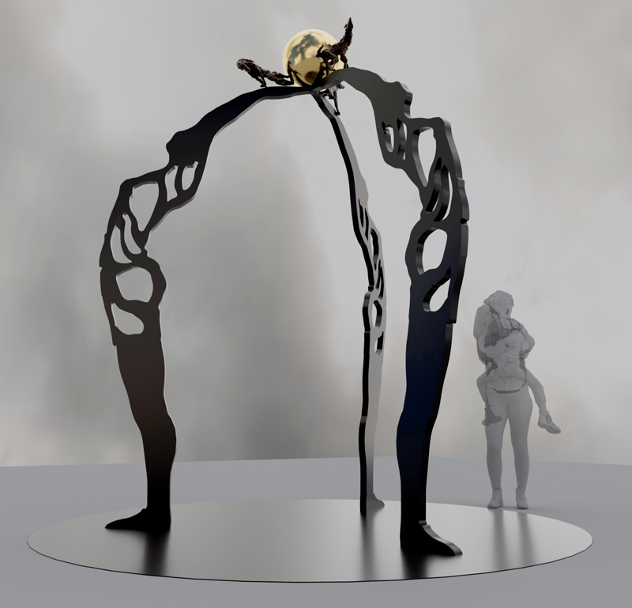
Urd, Skuld och Verdandi – nornornas port. Skiss av Camilla Akraka och Linnéa Jonsson.

Svensk damfotboll hyllas med konstgestaltning utanför Gamla Ullevi

